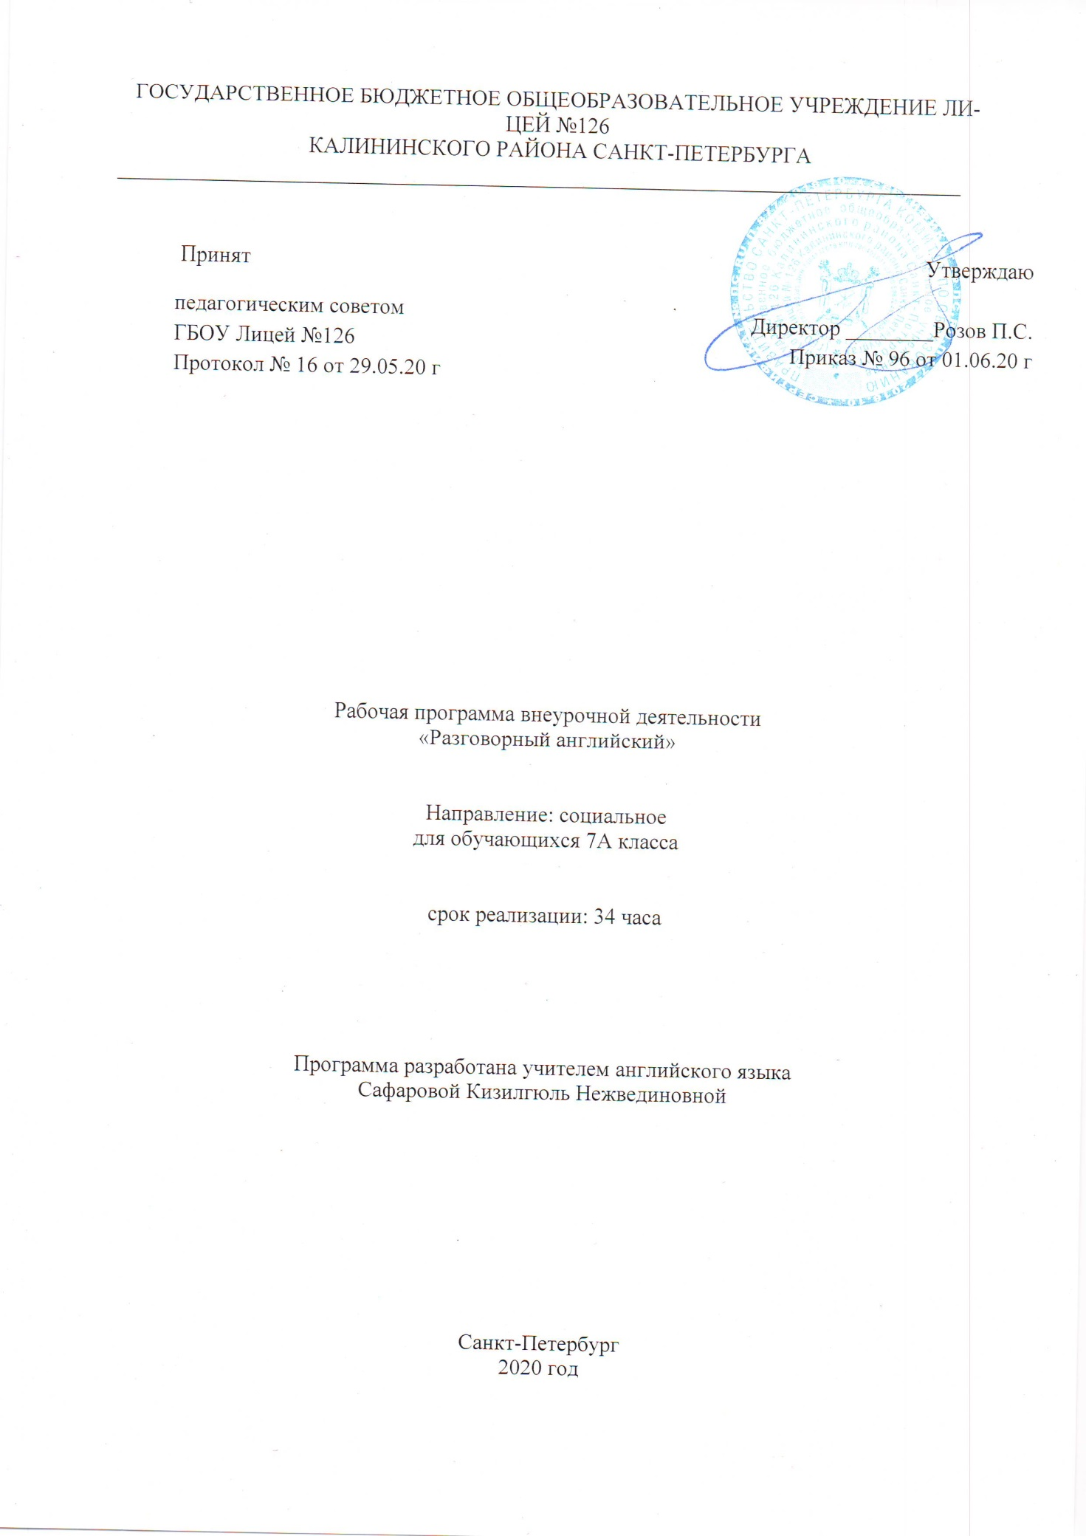
ГОСУДАРСТВЕННОЕ БЮДЖЕТНОЕ ОБЩЕОБРАЗОВАТЕЛЬНОЕ УЧРЕЖДЕНИЕ ЛИЦЕЙ №126
КАЛИНИНСКОГО РАЙОНА САНКТ-ПЕТЕРБУРГА
_____________________________________________________________________________

Принят  педагогическим советом  ГБОУ Лицей №126  Протокол № 16 от 29.05.20 г | Утверждаю  Директор ________Розов П.С.  Приказ № 96 от 01.06.20 г

Рабочая программа внеурочной деятельности
«Разговорный английский»

Направление: социальное
для обучающихся 7А класса

срок реализации: 34 часа

Программа разработана учителем английского языка
Сафаровой Кизилгюль Нежвединовной

Санкт-Петербург
2020 год

- Пояснительная записка
1.1.Рабочая программа внеурочной деятельности разрабатывается на основании Федерального Закона РФ от 29.12.2012 г. №273-ФЗ «Об образовании в Российской Федерации».
Рабочая программа по внеурочной деятельности «Разговорный английский» для 7А класса разработана в соответствии с:
- Федеральным базисным учебным планом, утвержденным приказом Министерства образования и науки Российской Федерации от 09.03.2004 №1312;
- Федеральным государственным образовательным стандартом основного общего образования, утвержденным приказом Министерства образования и науки РФ от 17.12.2010 №1897;
- Постановлением главного государственного санитарного врача от 29.12.2010 №189 (ред. от 24.11.2015) «Об утверждении СанПин 2.4.2 2821-10 «Санитарно-эпидемиологические требования к условиям и организации обучения в общеобразовательных учреждениях»;
- Инструктивно- методическим письмом Комитета по образованию от 21.05.2015 №03-20-2057/15-0-0 «Об организации внеурочной деятельности при реализации федеральных государственных образовательных стандартов начального общего и основного общего образования в образовательных организациях Санкт- Петербурга»;
- Инструктивно- методическим письмом Комитета по образованию Санкт- Петербурга №03-28-3775/20-0-0 от 23.04.2020 «О формировании учебных планов образовательных организаций Санкт- Петербурга, реализующих основные общеобразовательные программы на 2020-2021 учебный год»;
- Учебным планом внеурочной деятельности ГБОУ Лицей №126 Калининского района Санкт-Петербурга на 2020-2021 учебный год.
1.2 Место в учебном плане:

В учебном плане ГБОУ Лицея №126 на внеурочную деятельность «Разговорный английский» в 7А классе выделено 34 часа (1 час в неделю),

1.3 Цели и задачи программы
Цель курса - развитие иноязычной коммуникативной компетенции в совокупности всех ее составляющих (речевой, языковой, социокультурной / межкультурной, компенсаторной, учебно-познавательной);
Задачи курса:
- развить личность учащихся посредством реализации воспитательного потенциала предмета «Иностранный язык», в частности, формирование у учащихся потребности в изучении иностранных языков и овладении ими как средством общения, познания, самореализации и социальной адаптации в поликультурном и полиэтническом мире, развитие стремления к овладению основами мировой культуры средствами иностранного языка.
- раскрыть предпочтения и личностные качества школьников для формирования их личности, освоения образовательных, социальных и культурных ценностей в условиях диалогических, субъект-субъектных отношений с педагогом и другими учениками.

1.4 Ожидаемые результаты:
Личностные результаты:
- формирование мотивации к изучению иностранного языка и стремление к самосовершенствованию в области изучения иностранного языка;
- осознание возможностей самореализации средствами иностранного языка;
- стремление к совершенствованию собственной речевой культуры в целом;
- развитие таких качеств, как воля, целеустремленность, креативность, трудолюбие, дисциплинированность;
- формирование общекультурной и этнической идентичности как составляющих гражданской идентичности личности;
- осознание себя гражданином своей страны и мира.
Метапредметные результаты
Регулятивные:
- способность определять цели предстоящей деятельности (индивидуальной и коллективной), последовательность действий, оценивать достигнутые результаты и адекватно формулировать их в устной и письменной форме;
- способность осуществлять речевой самоконтроль в процессе учебной деятельности и в практике речевого общения;
- развитие умения планировать свое речевое и неречевое поведение;
Коммуникативные:
- развитие коммуникативной компетенции, включая умение взаимодействовать с окружающими;
Познавательные:
- развитие умений смыслового чтения, включая умение определять тему, прогнозировать содержание текста по заголовку/ключевым словам, выделять основную мысль, главные факты, опуская второстепенные;
- осуществление регулятивных действий самонаблюдения, самоконтроля, самооценки в процессе коммуникативной деятельности на иностранном языке.
Предметные результаты:
- Ученик научится:
- вести диалог этикетного характера, диалог-расспрос, диалог-побуждение к действию;
- кратко высказываться о фактах и событиях, используя такие коммуникативные типы речи как описание, повествование и сообщение, а также эмоциональные и оценочные суждения;
- передавать содержание, основную мысль прочитанного с опорой на текст;
- делать сообщение в связи с прочитанным/прослушанным текстом;
- воспринимать на слух иноязычный текст;
- читать и понимать тексты с различной глубиной проникновения в их содержание;
- знать правила чтения и написания новых слов, отобранных для данного этапа обучения и навыки их применения в рамках изучаемого лексико-грамматического материала;
- начинать, вести/поддерживать и заканчивать беседу в стандартных ситуациях общения, соблюдая нормы речевого этикета;
- ориентироваться в иноязычном тексте: прогнозировать его содержание по заголовку;
- читать текст с выборочным пониманием нужной или интересующей информации;
- заполнять анкеты и формуляры, писать личные письма с опорой на образец.
- расспрашивать собеседника и отвечать на его вопросы, высказывая свое мнение, просьбу, отвечать на предложение собеседника согласием/отказом, опираясь на изученную тематику и усвоенный лексико-грамматический материал;
- рассказывать о себе, своей семье, друзьях, своих интересах и планах на будущее, сообщать краткие сведения о городах, последних новостях;
- понимать основное содержание несложных аутентичных текстов, относящихся к разным коммуникативным типам речи (сообщение/рассказ), уметь определить тему текста, выделить главные факты в тексте, опуская второстепенные.
1.5 Технологии, используемые на занятиях.
- Деятельностный метод — обучение на основе реализации в образовательном процессе теории деятельности, который обеспечивает переход внешних действий во внутренние умственные процессы и формирование психических действий субъекта из внешних, материальных (материализованных) действий с последующей их интериоризацией (П.Я. Гальперин, Н.Ф. Талызина и др.). Организация максимально творческой предметной деятельности детей, начиная с первого класса. Репродуктивным остаётся только освоение новых технологических приёмов, конструктивных особенностей через специальные упражнения
- Проблемно-диалогическая - это тип обучения, обеспечивающий творческое усвоение знаний учащимися посредством специально организованного учителем диалога. Учитель сначала в побуждающем или подводящем диалоге помогает ученикам поставить учебную проблему, т.е. сформулировать тему урока или вопрос для исследования, тем самым вызывая у школьников интерес к новому материалу, формируя познавательную мотивацию. Затем посредством побуждающего или подводящего диалога учитель организует поиск решения, или открытие нового знания. При этом достигается подлинное понимание учениками материала, ибо нельзя не понимать то, до чего додумался сам.
- Технология оценивания образовательных достижений (учебных успехов) - это система правил и алгоритмов, позволяющая развить у учащихся умения самооценки.
- ИКТ – технология
- Игровая технология
- Технология работы в группах
- Проектная технология
1.6 Система и форма оценки занятий.
Формы проверки и оценки результатов прохождения программы. Оценка результатов прохождения программы внеурочной деятельности осуществляется регулярно на протяжении всего срока реализации программы. Предполагаются текущий, промежуточный и итоговый виды контроля.
Формы текущего контроля - оценка устного ответа обучающегося, его самостоятельной / совместной с партнером практической работы.
Промежуточный контроль предполагает оценку выполненных обучающимися творческих проектов и презентаций, устных сообщений, написание мини-сочинения, организацию учебной дискуссии.
Итоговой работой по завершению всей программы является творческий проект с выставкой работ обучающихся, презентации, театрализованное представление, сценическая постановка, концерт, конкурс.
2. Содержание программы
Виды и формы внеурочной деятельности, заложенные в процесс реализации настоящей программы. Внеурочная деятельность школьников организуется в форме факультативных занятий с различными видами деятельности, позволяющими в полной мере реализовать требования Федерального государственного образовательного стандарта основного общего образования:

Тема | Кол-во часов | Вид внеурочной деятельности | Организационные формы
Fashion./ Мода. | 4 | - познавательная  - игровая | -познавательная тематическая  -беседа;  -дискуссия  - ролевые игры,
Places / Места | 4 | - познавательная  - проектная деятельность  - игровая | - познавательная тематическая беседа;  -практическое занятие, предполагающее выполнение речевых, лексико-грамматических и фонетических, упражнений и игр, направленных на формирование и развитие иноязычной коммуникативной компетенции  - разработка проектов  - презентация проектов  - ролевые игры,  -лексико-грамматические игры
Travel / Путешествие. | 5 | - познавательная  - проектная деятельность  - игровая | - познавательная тематическая беседа;  - практическое занятие, предполагающее выполнение речевых, лексико-грамматических и фонетических, упражнений и игр, направленных на формирование и развитие иноязычной коммуникативной компетен-ции  - разработка проектов  - презентация проектов  - ролевые игры,  -лексико-грамматические игры
Technology / Технологии | 4 | - познавательная  - проектная деятельность  - игровая | - познавательная тематическая беседа;  - практическое занятие, предполагающее выполнение речевых, лексико-грамматических и фонетических, упражнений и игр, направленных на формирование и развитие иноязычной коммуникативной компетенции  - разработка проектов;  - презентация проектов  - ролевые игры;  -викторина;  -лексико-грамматические игры
Nature /Природа. | 5 | - познавательная  - проектная деятельность  - игровая | - познавательная тематическая беседа;  - практическое занятие, предполагающее выполнение речевых, лексико-грамматических и фонетических, упражнений и игр, направленных на формирование и развитие иноязычной коммуникативной компетенции  - разработка проектов  - презентация проектов  - ролевые игры,  -лексико-грамматические игры
Global problems. /Глобальные проблемы | 5 | - познавательная  - проектная деятельность  - игровая | - познавательная тематическая беседа;  - практическое занятие, предполагающее выполнение речевых, лексико-грамматических и фонетических, упражнений и игр, направленных на формирование и развитие иноязычной коммуникативной компетенции;  -дискуссия  - разработка проектов  - презентация проектов  - ролевые игры,  -лексико-грамматические игры
Leisure time. /Досуг. | 4 | - познавательная  - игровая | - познавательная тематическая беседа;  - практическое занятие, предполагающее выполнение речевых, лексико-грамматических и фонетических, упражнений и игр, направленных на формирование и развитие иноязычной коммуникативной компетенции  - ролевые игры,  -лексико-грамматические игры
Final project | 3 | - проектная деятельность | - разработка проектов  - презентация проектов

Всего 34 часа

3. Тематическое планирование

Тема занятия | Содержание | Кол-во часов | Планируемые результаты | Дата по  плану |  | - Дата по факту
Fashion./ Мода.
(4 часа)
Fashion./ Мода. | 1.Введение лексики по теме «Мода и одежда».  2.Чтение текста.  3.Дискуссия. | 1 | Расширение лексического запаса. | - 03.09 |  | - 03.09
Fashion./ Мода. | 1.Исчисляемые и неисчисляемые существительные. 2.Составление предложений. 3.Заполнение пропусков.  4.Игры.  5.Дискуссия. | 1 | Актуализация грамматики по теме исчисляемые и неисчисляемые. | - 10.09 |  | - 10.09
Fashion./ Мода. | 1.Практика аудирования. 2.Описание моды разного времени.  3.Сравнение (грамматика). | 1 | Развитие умений в аудировании. | - 17.09 |  | - 17.09
Fashion./ Мода. | 1.Обобщение лексико-грамматических структур.  2.Проект. | 1 | Развитие монологической речи. Развитие умений работать в группе. | - 24.09 |  | - 24.09
Places / Места
(4 часа)
Родной город. Города России. | 1.Лексика по теме.  2.Описание местности. 3.Разговор о месте проживания. | 1 | Развитие монологической речи. | - 01.10 |  | - 01.10
Места | 1.Чтение текста с обсуждением информации.  2.Практика аудирования. | 1 | Развитие умений в аудировании. | - 08.10 |  | 08.10
Места. | 1.Сравнительная степень имен прилагательных. 2.Превосходная степень имён прилагательных.  3.Чтение диалогов.  4.Инсценеровка.  5.Игра. | 1 | Развитие диалогической речи.  Совершенствование грамматических навыков. | - 15.10 |  | 15.10
Места. | 1.Обобщение лексико-грамматических структур.  2.Проектная деятельность. | 1 | Развитие умений монологической речи. | - 22.10 |  | - 22.10
Travel / Путешествие.
(5 часов)
Travel / Путешествие. | 1.Лексика для описания путешествий.  2.Разговор о любимом путешествии.  3.Дискуссия.  4.Игра. | 1 | Развитие монологической речи. Расширение и систематизация словарного запаса. | - 05.11
Travel / Путешествие. | 1.Чтение текста с обсуждением содержания. 2.Практика аудирования.  3.Дискуссия. Английский этикет.  4.Игра. | 1 | Развитие диалогической речи. | - 12.11
Travel / Путешествие. | 1.Наречия. 2.Предлоги места, движения и времени  3.Практика употребления лексико-грамматических структур. | 1 | Развитие грамматического навыка. | - 19.11
Travel / Путешествие. | 1.Чтение статьи.  2.Пересказ содержания.  3.Игра. | 1 | Развитие умения передавать смысл прочитанного. | - 26.11
Travel / Путешествие. | 1.Игра.  2.Проектная деятельность. | 1 | Развитие монологической речи. Развитие умений работать в группе. | - 03.12
Technology / Технологии.
(4 часа)
Technology / Технологии. | 1.Слова по теме «Новые технологии». 2.Практика аудирования.  3.Игра | 1 | Развитие умения в аудировании. | - 10.12
Technology / Технологии. | 1.Структуры so/such … that, either/neither … or/nor. Структура разделительного вопроса  2.Актуализация, систематизация и расширение словарного запаса.  3.Игры на новую лексику. | 1 | Расширение словарного запаса. Совершенствование грамматического навыка. | - 17.12
Technology / Технологии. | 1.Чтение и обсуждение информации прочитанного текста  2.Диалог-обмен опытом. | 1 | Развитие диалогической речи. | - 24.12
Technology / Технологии. | Проектная деятельность. | 1 | Развитие умения презентовать свою идею. Развитие монологической речи | - 14.01
Nature /Природа.
(5 часа)
Nature /Природа. | 1.Лексика по теме «Природа». 2.Разговор о проблемах окружающей среды | 1 | Расширение словарного запаса. Совершенствование грамматического навыка. | - 21.01
Nature /Природа. | 1Чтение статьи об экологии нашей страны и ее обсуждение.  2.Дискуссия.  3.Игра. | 1 | Развитие монологической речи. Расширение и систематизация словарного запаса. | - 28.01
Nature /Природа. | 1.Придаточные предложения определения. 2.Прошедшее совершенное время  3.Грамматические игра. | 1 | Развитие грамматического навыка. | - 04.02
Nature /Природа. | 1.Обобщение лексико-грамматических структур.  2.Дискуссия.  3.Игры. | 1 | Развитие диалогической речи. | - 11.02
Nature /Природа. | Проектная деятельность. | 1 | Развитие умения презентовать свою идею. Развитие монологической речи | - 18.02
Global problems. /Глобальные проблемы
(5 часов)
Global problems. /Глобальные проблемы | 1.Лексика по теме «глобальные проблемы человечества».  2.Дискуссия. | 1 | Расширение словарного запаса. Совершенствование грамматического навыка. | - 25.02
Global problems. /Глобальные проблемы | 1.Чтение статьи о глобальных проблемах. 2.Обсуждение на дискуссионном клубе. 3.Интервьюирование. | 1 | Развитие умения выражать свое отношение. | - 04.03
Global problems. /Глобальные проблемы | 1.Косвенная речь.  2.Игра  3.Инсценеровка. | 1 | Развитие умения передавать содержание речи собеседника. | - 11.03
Global problems. /Глобальные проблемы | 1.Проект.  2. Написание советов к обсуждаемым проблемам. | 2 | Развитие умения презентовать свою идею. Развитие монологической речи | - 18.03  - 01.04
Leisure time. /Досуг.
(4 часа)
Leisure time. /Досуг. | 1.Лексика по теме «Досуг. Интересы».  2.Дискуссия.  3.Игра. | 1 | Расширение словарного запаса. Совершенствование грамматического навыка. | - 08.04
Leisure time. /Досуг. | 1.Дискуссия.  2.Практика аудирования, говорения. | 1 | Развитие умения аудирования. | - 15.04
Leisure time. /Досуг. | 1.Наречия и предлоги времени. 2.Прошедшее простое время (правильные глаголы). 3.Прошедшее простое время (неправильные глаголы).  4.Грамматические игры. | 1 | Развитие грамматического навыка. | - 22.04
Leisure time. /Досуг. | 1.Чтение с общим, полным пониманием содержания текста. 2.Обсуждение информации прочитанного текста. | 1 | Развитие умения передавать содержание. | - 29.04
Проект «Идеальная жизнь». | 1.Проект.  2.Творческая подготовка иллюстрационных материалов проекта. | 2 | Закрепление изученного. Развитие умения работать в группе. | - 06.05  - 13.05
Подведение итогов. | 1.Демонстрация результатов проектной деятельности.  2.Дискуссия. | 1 | Развитие умения презентовать свою идею. Развитие монологической речи | - 20.05

Всего: 34 Часа

4. Учебно-методический комплекс.

Грамматика и лексика. Издательство Macmillan Exam Skills for Russia
Beyond Class CD. – С.: Macmillan ELT, 2016;
• Beyond. Teachers book – С.: Macmillan ELT, 2016;
• Beyond. Workbook CD. – С.: Macmillan ELT, 2016;
Авторские методики/разработки:
• разработка тем программы;
• описание отдельных занятий;
Учебно-иллюстративный материал:
• слайды, презентации по темам;
• видеоматериалы по темам;
• аудиоматериалы по темам;
• иллюстративный и дидактический материал по темам занятий;
• наглядные пособия (игровые таблицы, атрибуты);
• натурные объекты: реквизит к спектаклям, театральным

